Управление образования администрации МО «Баргузинский район»
Муниципальное бюджетное общеобразовательное учреждение
«Хилганайская средняя общеобразовательная школа им. Э-Д.Ринчино»
671617, Республика Бурятия, Баргузинский район,
с. Хилгана, ул.Очирова, 29,
тел/ факс: (30131) 93-396, e-mail: hilganaschool @mail.ru

«По следам фронтового письма»

Работу выполнила: Гармаева Дулгар, 11кл.
Научный руководитель: Раднаева Светлана Бадмаевна, учитель математики

2017г.

Оглавление

1.Введение
2.Основная часть
а) знакомство с солдатским треугольником;
б) установление личностей, описанных в письме.
3. Заключение
4. Список литературы
5. Приложения

Введение
А письма
В треугольничках солдатских!
Они для нас
До сей поры полны
И мужества, и доброты, и ласки,
И грозного дыхания войны.
Г. Серебряков
Скоро будет 72 года, как закончилась Великая Отечественная война. Очень мало людей, видевших страх, боль и горечь потерь, остается в живых. Но мы должны знать историю мужества и отваги советских солдат и передавать эти знания своим потомкам. Тот, кто не знает прошлого, не задумывается о будущем. Во многих российских семьях бережно хранятся фронтовые письма. Письма с фронтов Великой Отечественной — как ждали их! Все переживания и надежды – в маленьких фронтовых треугольниках, адресованных родным. Не зря фронтовой треугольник остался в нашем сознании как один из символов той грозной эпохи. Письма трогают до глубины души, их нельзя оставить без внимания. Они сыграли огромную роль, поддерживая боевой дух простых солдат. Сколько тепла и заботы о близких людях хранят пожелтевшие от времени листы бумаги. Письма с фронтов Великой Отечественной войны – документы огромной силы, которые никого в любом возрасте не могут оставить равнодушным. Они пробуждают интерес к истории своей семьи, к семейным архивам, а, значит, и к истории Отечества. В пропахших порохом строках – дыхание войны, грубость суровых окопных будней, нежность солдатского сердца, вера в победу.
Исследование охватывает фронтовое письмо солдата, датированное 12 августа 1943 года.
Актуальность исследования заключается в том, что наше поколение гордится людьми, которые ценой своей жизни победили врага, мы знаем громкие имена Великой Победы, а героев своего края мало кто знает. Поэтому наша задача и заключается в том, чтобы о них узнали как можно больше людей. Когда-нибудь, это с сожалением стоит признать, наши потомки придут 9 Мая к Вечному огню, к мемориалам Славы, без ветеранов. Их Победа станет былинным, почти сказочным подвигом, о котором будут слагать песни, писать стихи, снимать фильмы. Уйдут живые свидетели тех страшных лет. Некому будет рассказать правду о войне. Мы считаем, что мы должны донести до наших сверстников великую правду о той войне, о том героическом поколении, о котором мы сейчас судим иногда только по документам, а фронтовые письма как раз и являются подлинным документом – нитью, связывающей прошлое с будущим, через которую молодые люди узнают о тех страшных годах.
Цель исследования: изучить фронтовое письмо воина-земляка
Задачи исследования:
- установить личности людей в письме
- изучить содержание письма и выявить его особенности
Методы исследования:
- метод анализа и синтеза источников по интересующей проблеме
- систематизация данных
- сравнительно-сопоставительный
- проблемно-хронологический
Новизна исследования заключается в том, что представленные нами сведения из фронтового письма воина не были ранее известны родным, проживающим в с.Хилгана, жителям сел Ярикто и Баянгол, и мы хотим донести эти сведения до них, тем самым увековечив память нашего земляка, который отдал свою жизнь ради Победы.
Основная часть.
Знакомство с солдатским треугольником.
Однажды учительница на классном часе показала нам письмо с фронта, которое к ней попало случайно. Это был пожелтевший от времени треугольник. Но записи, сделанные на нем химическим карандашом, были отчетливо видны. И тогда я решила узнать судьбу этого письма.
Согласно почтовому штемпелю, оно было отправлено 12 августа 1943года. (Приложение 1). Об этом мы узнали у почтового работника отделения связи села Баргузин.
Этому письму уже за семьдесят, но оно свободно читается. Мы приводим содержание данного письма, полностью сохранив стилистику. Однако, первые строки письма, к сожалению, отсутствуют:
«в своем письме сообщаю что я пока жив и здоров нахожусь ТССР город в Кушке в ущилищу. Но дорогая брат и Сысик я отсюда должно был уехать и мне пока остабили здесь. Но я здесь нашел земляка из Баянгола Раднаев Базар но мне теперь стало хорошо весело
У нас здесь очень очень жарка, от жары на горах получается крупный пожар. Здесь село летом капль дождя не бывает. Но на этом кончаю Слышна команда стройся
С прибетом ваш брат (подпись)
Мой друг (подпись)
Мы двоем сидим и вспоминаем о Баргузине»
Прочитав это письмо, мы решили узнать:
- Кто автор этого письма? Где воевал этот солдат, какова была его судьба?
- Кто такая Доржиева Сэсэг и где она проживала?
- Где находился колхоз им. Кирова в 1943 году?
- Где находится г. Кушка? Какие бои и какими войсками велись в 1943 году?
- Кто такой Раднаев Базар?
Установление личностей, описанных в письме.
Начали мы исследование с установления личности сестры солдата Доржиевой Сэсэг (Приложение 2). Обратились к жителю нашего села, Гармаевой Дарье Эрдыниевне, которая долгое время работала секретарем в сельсовете администрации поселения «Хилганайское». Оказалось, что Сэсэг Доржиева, сестра солдата была уроженкой с.Ярикто, где в годы войны располагался колхоз им.Кирова. А ныне ее единственный сын проживает в нашем селе Хилгана. Выяснилось, что он знал о существовании родного дяди, о том, что он когда-то писал письмо с фронта, но имени его племянник не знал.
Для установления личности воина мы обратились в Баргузинский военкомат, где нам представили официальные документы: извещение о смерти и записи из Книги Памяти, т.1. Оттуда мы узнали, что солдата звали Доржиев Хубудей Доброцкевич. Он был колхозником, когда его призвали на фронт в 1941 году. Там же была и самая важная информация для нас – гвардии сержант Доржиев Хубудей Доброцкевич был убит 18.10.43г. и похоронен в п.Ясногорск Киевской области (Приложение 3 - 4).
В письме солдат сообщает, что он находится в городе Кушка и обучается в училище.
Мы решили найти информацию об этом училище. Из интернета мы выяснили, что в связи с нехваткой на фронте в Действующей армии военнослужащих командного состава, на территории Туркменистана в городе Кушка Марыйской области в 1942 году было создано 1-е пулеметное военное училище. Отсюда мы сделали вывод, что он обучался именно в этом училище. В том письме Хубудей Доброцкевич передавал привет от своего земляка Базара Раднаева из Баянгола.
Снова обратившись в военкомат, мы выяснили, что из соседнего села были призваны на фронт 2 человека по фамилии и имени Раднаев Базар. Один из них имел должность старшего сержанта. Благодаря именно этому факту мы предположили, что нашли второго солдата из письма. (Приложение 5)
Отправившись в село Баянгол, мы довольно быстро нашли старшего сына Раднаева Базара. Оказалось, что Базар Очирович действительно учился в Туркестанском военном училище. Сын также узнал подпись своего отца и его почерк – крупный и размашистый.
Далее для выяснения боевого пути солдата Доржиева Х.Д., мы обратились к сайту «ОБД Мемориал.ру». На нем нашли информацию, что Хубудей Доброцкевич был сержантом, а также командиром отделения, о чем свидетельствует именной список безвозвратных потерь с 18.10 по 23.10.43г. 231-го стрелкового полка 75-ой гвардейской стрелковой дивизии. (Приложение 6)
Документы военной хроники свидетельствуют: «Стремительно продвигаясь вперёд, 23 сентября 1943 года силами 212-го, 241-го и 231-го гвардейских полков 75 дивизия выходит на левый берег реки Днепр в районе села Тарасовичи и первой с хода форсирует Днепр около города Дымер, в 35 км севернее города Киев, и захватывает в районе сел Ясногородка и Глебовка плацдарм, первый в полосе наступления 60-й Армии. Бои на плацдарме были жестокими, с. Ясногородка несколько раз переходило из рук в руки, а взрывы снарядов засыпали бойцов живьем.»
В селах Глебовка и Ясногородка Киевской области, нынешней Украины, в братских могилах похоронены воины 75-й гвардейской стрелковой дивизии, в составе которой воевал наш земляк Хубудей Доржиев. Он погиб в боях на плацдарме при освобождении Ясногородки.
Заключение
Изучение данной темы дает возможность более глубоко раскрыть значение фронтовых писем. Письма Великой Отечественной – это отдельная глава в ее истории. Фронтовые письма – это весточка с фронта была единственным связующим звеном солдата с его близкими.
В ходе работы над темой было исследовано фронтовое письмо нашего земляка, уроженца с. Ярикто и установлена личность солдата, дата и место гибели. Был сделан запрос в отдел военного комиссариата Баргузинского района, где говорилось, что Доржиев Хубудей Доброцкевич был призван в ряды РККА из Баргузинского района. Далее следовала запись, что гвардии сержант Доржиев Х.Д. погиб 18 октября 1943 года в Киевской области. Фамилия Доржиева Хубудея Доброцкевича занесена также в Книгу Памяти Республики Бурятия, том I.
Отметим, что представленные данные были неизвестны ранее и публикуются впервые.
Нами были организованы встречи с родственниками Доржиева Х.Д и старожилами с.Хилгана. Также нам удалось найти потомков сослуживца Доржиева Х.Д., который упоминался в письме.
В ходе исследовательской работы мы изучили множество интернет-ресурсов в поисках погибших солдатов Великой Отечественной войны.
Практическую значимость данной работы мы видим в ее использовании в качестве музейной экспозиции и наглядного материала для проведения мероприятий военно-патриотического характера.
Мы благодарны родственникам Доржиева Х.Д. за то, что они бережно сохранили фронтовое письмо. Благодаря письму, мы смогли прикоснуться к одной из солдатских судеб, которая была частью Победы в Великой Отечественной войне.

Список литературы и источников:
1. Письмо Доржиева Хубудей Доброцкевича
2. Книга Памяти. Российская Федерация Республика Бурятия т. I. Улан-Удэ, Бурятское книжное издательство, 1994, 720с.
3. Б. Б. Дармаев «Сокровенное сказание» о земле Баргузинской, Иркутск 2013г., 266 с.
4. www.obd-memorial.ru Обобщенный банк данных
5. www.vikipedia.ru универсальная электронная энциклопедия
6. Портал «Родное село» http://selorodnoe.ru/history/show/id3630769/
7. http://forum.vgd.ru/189/7102/
8. Информаторы: Раднаев М.Б., 1938г., г.Улан-Удэ
Гармаева Д.Э., 1946г., с.Хилгана
Cосновская Е.П., 1950г., с.Баргузин
Эрдыниев Д. З., 1963г., с.Хилгана
Цыдыпов С.М. 1940г, с.Баянгол
Молонов Б.Ш., 1945г., с. Баянгол
Базарова Л.С., 1965г., с. Баянгол

Приложение 1

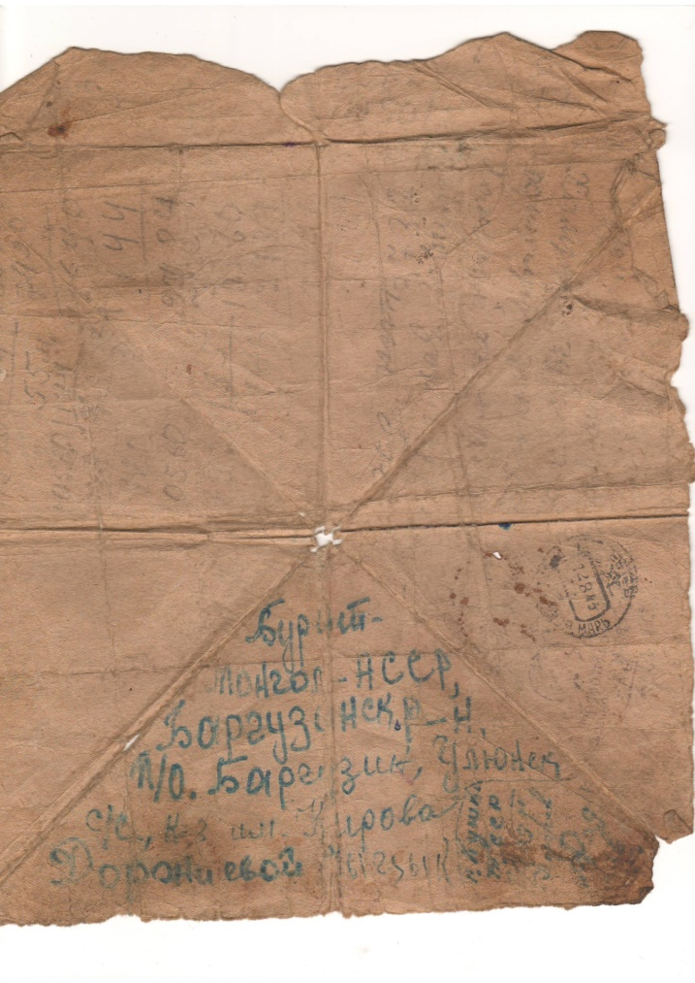
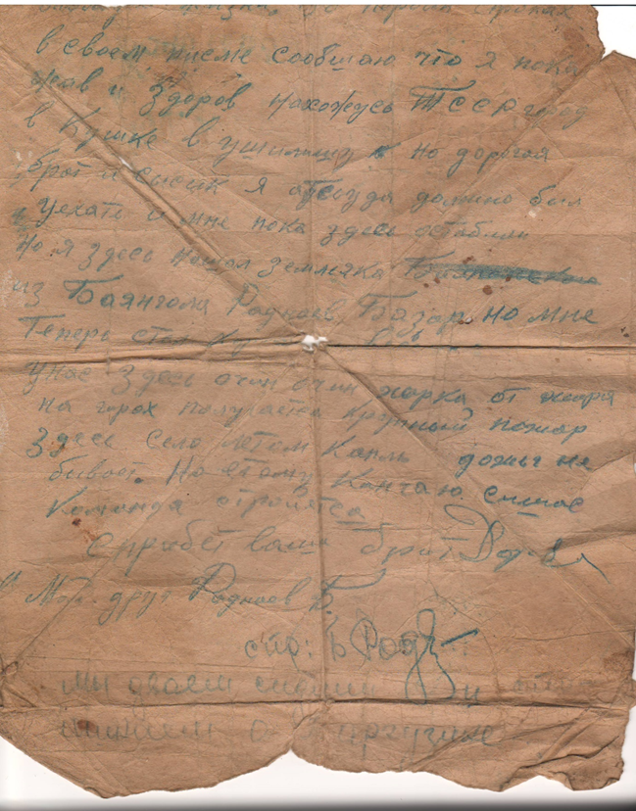
Приложение 2

Доржиева Сэсэг Добрецкиновна,
сестра солдата
Приложение 3

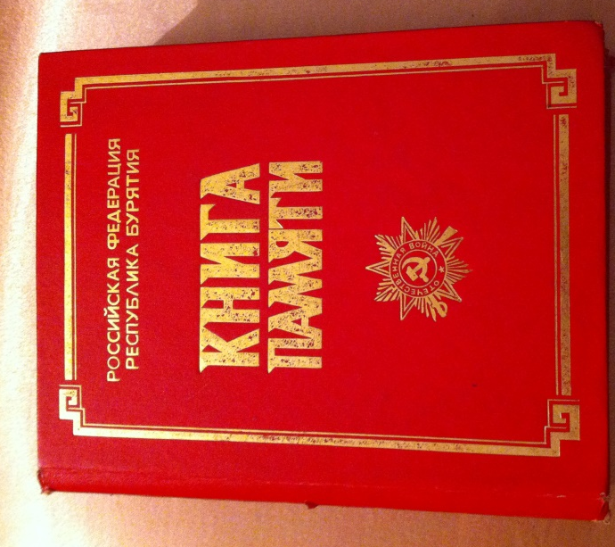

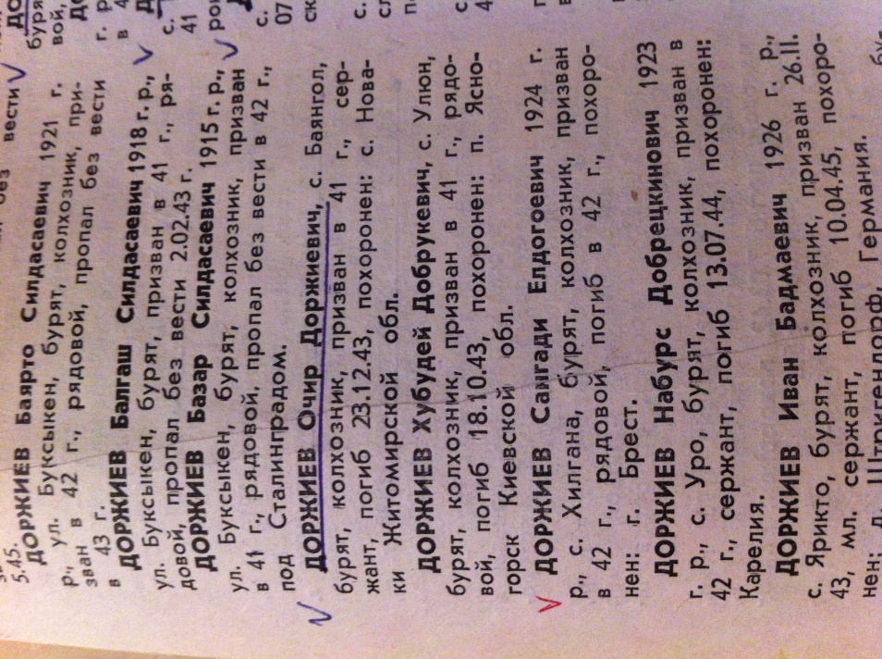

Приложение 4

Приложение 5

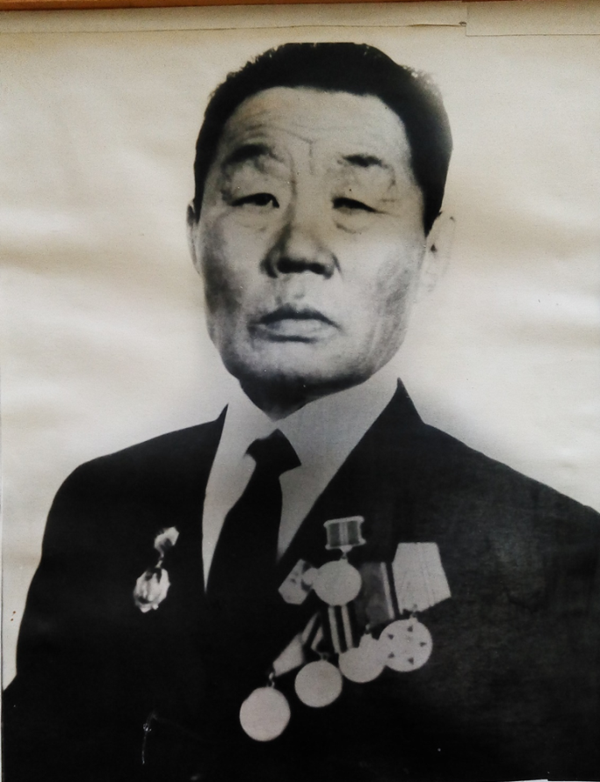

Раднаев Базар Очирович, 1916 г.р.

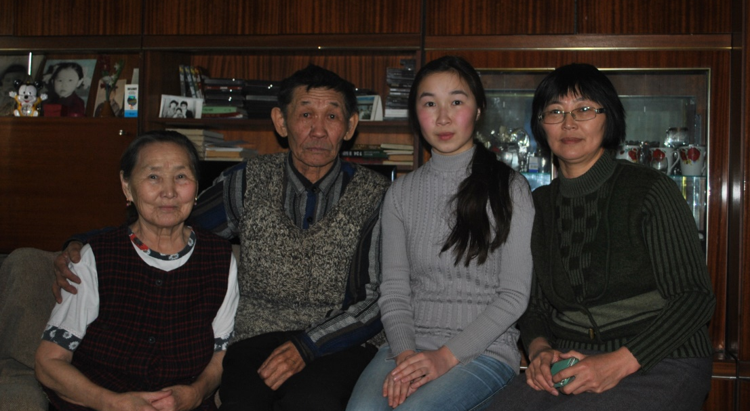
С семьей сына Раднаева Б.О
Приложение 6
